Acuerdo de Seguridad:
ESPECIFICACIONES PARA PROVEEDORES Y CONTRATISTAS

OBJETIVO

El presente documento tiene como objetivo dar a conocer a los proveedores o contratistas de Honor Servicios de Seguridad Ltda., Laurel RMS Ltda. y Honor Tecnología SAS (De aquí en adelante denominado como “la compañía”), las políticas, protocolos y especificaciones que rigen la relación comercial y son de obligatorio cumplimiento.

La compañía y sus proveedores o contratistas mantendrán un compromiso de cumplimiento de las normas o leyes colombianas vigentes y en lo dispuesto en el presente documento. Este documento no reemplaza, exime, invalida, modifica o deroga, el cumplimiento de las leyes, decretos, normas, resoluciones, ordenanzas y acuerdos, establecidas por la legislación colombiana vigente, en materias relacionadas con Seguridad y Salud en el Trabajo, Medio Ambiente, legislación laboral y sectorial (Superintendencia de Vigilancia y Seguridad Privada que le sean aplicables), que obligatoriamente deben cumplir.

ALCANCE

Incluye todas las personas naturales o jurídicas contratadas para prestar un servicio, realizar una labor o suministrar un producto a la compañía.

El tipo y alcance del control aplicado a los contratistas y proveedores, se determina con base en los productos y/o servicios adquiridos considerando el impacto para la ejecución de actividades que pueden afectar de manera importante la calidad, seguridad, seguridad y salud y/o el ambiente de la entidad o de los trabajadores, contratistas o subcontratistas. De acuerdo con esto se clasifican como críticos o no críticos

DEFINICIONES

- Accidente de trabajo: Es todo suceso repentino que sobrevenga por causa o con ocasión del servicio contratado o prestado, y que produzca en la persona una lesión orgánica, una perturbación funcional, una invalidez o la muerte.

- Acto o comportamiento inseguro: Se refiere a todas las acciones humanas que pueden causar una situación insegura o incidente, con consecuencias para la persona que realiza la actividad, la producción, el medio ambiente y terceras personas. También el comportamiento inseguro incluye la falta de acciones para informar o corregir condiciones inseguras.

- Aspecto ambiental: Elemento de las actividades, productos o servicios de una organización que interactúa o puede interactuar con el medio ambiente (ISO 14001:2015).

- Contratista: Es la persona o empresa que es contratada por otra organización o particular para la prestación de un servicio o algún trabajo especial.

- Comprador: Toda persona de la compañía que realice gestión de compras y/o proporcione acompañamiento al usuario de proveedor como parte del proceso de adquisición de bienes y/o servicios.

- Evaluación de selección: Actividad donde se evalúa el cumplimiento del proveedor o contratista frente a los requisitos mínimos de acuerdo con el bien o servicio a suministrar.

- Inscripción: Actividad donde se solicita al proveedor o contratista la información necesaria según el bien o servicio a suministrar, y que será objeto de análisis y revisión para la evaluación de selección.

- Impacto ambiental: Cambio en el medio ambiente, ya sea adverso o beneficioso, como resultado total o parcial de los aspectos ambientales de una organización (ISO 14001:2015).

- Incidente: Es el suceso acaecido en el curso de una actividad o en relación con esta, que tuvo el potencial de ser un accidente, en el que hubo personas involucradas sin que sufrieran lesiones o se presentaran daños a la propiedad y/o pérdida en los procesos.

- Medio ambiente: Entorno en el cual una organización opera, incluidos el aire, el agua, la tierra, los recursos naturales, la flora, la fauna, los seres humanos y sus interrelaciones (ISO 14001:2015).

- Peligro: Es una fuente o situación con potencial de daño en términos de lesión o enfermedad, daño a la propiedad, al ambiente de trabajo o una combinación de estos.

- Proveedor: Persona o empresa que abastece a otras empresas con existencias (artículos y/o servicios), estas existencias adquiridas están dirigidas directamente a la actividad o negocio.

- Riesgo: Es la combinación de la probabilidad y la(s) consecuencia(s) de que ocurra un evento peligroso.

- Reevaluación: Proceso periódico mediante el cual se evalúa y califica el desempeño de los proveedores y contratistas que se encuentren activos con la finalidad de obtener o desarrollar proveedores confiables y de calidad en términos administrativos y de seguridad.

- Subcontratista: Para efectos de este documento, es cualquier persona natural o jurídica que realiza actividades en la compañía a través de una relación contractual con otra persona natural o jurídica, que haya celebrado un contrato u orden contractual con la compañía.

- Usuario de proveedor: Toda persona de la compañía que maneje proveedores como parte del proceso de adquisición de bienes y/o servicios.

POLÍTICAS CORPORATIVAS

Política de Gestión Integral

La compañía, líder en la prestación de servicios de seguridad privada y soluciones costo-efectivas utilizando tecnología de punta, considera que lo mejor de nuestra gente, la calidad y la gestión de riesgos, son aspectos claves para brindar soluciones únicas y de valor para nuestros clientes, por lo tanto, todos los colaboradores nos comprometemos a:

- Satisfacer las necesidades y expectativas de nuestros grupos de interés, bajo un marco de integridad, responsabilidad y espíritu de servicio.
- Cumplir la ley y los compromisos adquiridos por la compañía.
- Tener un enfoque preventivo y de mejora en todos nuestros procesos, realizando una adecuada gestión de riesgo, que impulse a mejorar el desempeño del sistema.
- Proteger el medioambiente y prevenir su contaminación, haciendo un uso eficiente de los recursos y realizando una adecuada disposición de los residuos.
- Procurar ambientes de trabajos seguros y saludables, en una cultura de prevención, autocuidado y gestión de riesgos, previniendo accidentes y enfermedades laborales.

Por ello, en la compañía contribuimos al mejoramiento de la calidad de vida de nuestros colaboradores y sus familias; nuestro compromiso en un ambiente de prosperidad colectiva está en brindar condiciones y recursos para empoderar a las personas en su desarrollo, bienestar y éxito, impulsando a la compañía al logro de la meta mega.

El sistema de gestión integral comprende Calidad, Seguridad y salud en el trabajo, Ambiente, Seguridad en la cadena de suministro, Control y Seguridad.

Fecha de actualización: octubre de 2017

Compromiso con el Manejo de Riesgo

Generamos las condiciones más seguras a nuestros clientes; por lo que todos los colaboradores buscamos siempre y nos comprometemos a la prevención y protección del valor tangible e intangible de la compañía y de sus grupos de interés, a través de:

- El conocimiento y el uso de la información para la adecuada gestión de riesgos.
- La adecuada y continua identificación de peligros, vulnerabilidades y amenazas, tanto internas como externas.
- La oportuna comunicación de las situaciones de riesgo.
- El análisis e implementación efectiva de controles que minimicen el impacto o la probabilidad del riesgo, con la mejor relación costo – beneficio.
- La prevención de actividades ilícitas.
- Tener en cuenta siempre los efectos y el manejo del riesgo en todas las decisiones que tomemos.

Fecha de actualización: octubre de 2017

Política para la Prevención del Consumo de Alcohol y Sustancias Psicoactivas

Con el fin de lograr un ambiente de trabajo seguro y de conservar la salud de nuestros colaboradores, la Alta Dirección establece los siguientes compromisos:

- Integrar activamente a todos los colaboradores en la prevención del consumo de alcohol y sustancias psicoactivas (tales como: tabaco, drogas no prescritas, alucinógenos y demás que alteren las funciones del sistema nervioso central) y divulgar el daño que produce en la salud el consumo de dichas sustancias.
- Desarrollar de manera efectiva mecanismos de prevención y control garantizando la cobertura a todo el personal a través de los líderes.
- Establecer áreas laborales libres de alcohol y sustancias psicoactivas, para lo cual la compañía podrá realizar pruebas para su detección de manera eventual y aleatoria con total autonomía, de acuerdo con las disposiciones legales vigentes y cuando lo estime necesario; así como inspecciones en todas las operaciones, extensivas a contratistas y terceros vinculados.

De igual forma se prohíbe:

- El consumo, posesión y venta de alcohol o sustancias psicoactivas, dentro de las instalaciones de la compañía, de clientes y sus alrededores, incluyendo puestos móviles.
- Laborar bajo los efectos del alcohol o cualquier sustancia psicoactiva, incluyendo efectos residuales de los mismos (Guayabo, resaca, etc.).

Los anteriores aspectos hacen parte de la Política de Gestión Integral, y su incumplimiento acarreará las sanciones correspondientes según lo previsto en el reglamento interno de trabajo.

Fecha de actualización: septiembre de 2017

Política de Seguridad Vial

La compañía con el objetivo de disminuir y controlar la siniestralidad por accidentes de tránsito y considerando esta actividad como prioritaria para el desarrollo de la operación ha establecido las siguientes directrices claras para la prevención de accidentes:

      - La seguridad vial debe ser una prioridad de la operación y debe ser responsabilidad de todos en los diferentes niveles.
      - Para la movilización de un vehículo (Moto o Carro) es requisito haber sido evaluado y aprobado con la evaluación de conocimientos teórico-prácticos, y satisfacer los requisitos de perfil del cargo.
      - Todo conductor debe contar con todas las habilidades mentales y físicas para garantizar la operación segura del vehículo y debe estar acreditado por el Plan Estratégico de Seguridad Vial (PESV).
      - Todos deben conocer y cumplir la política para la prevención del consumo de alcohol, cigarrillo y sustancias psicoactivas.
      - Todos los conductores deben asegurarse de realizar la inspección pre operacional del vehículo antes de su puesta en marcha.
      - El personal que conduzca un vehículo debe cumplir todas las normas de tránsito estipuladas en la Legislación Colombiana y las establecidas por la compañía para las practicas seguras en la conducción, incluyendo el uso cinturón de seguridad, cumplimiento de la velocidad permitida y el uso de Mano libres durante la conducción.
      - Todo colaborador que maneje vehículo Moto debe portar los elementos de protección personal necesarios.
      - Todas las personas que conduzcan vehículo son responsables de su seguridad, la de los pasajeros, peatones, terceros y del medio ambiente.

Es responsabilidad de cada conductor realizar el seguimiento y control del mantenimiento preventivo y periódico de su vehículo, según los estándares establecidos por la Compañía y los lineamientos de prevención de la contaminación del medio ambiente.

Fecha de actualización: octubre de 2017

Política de Gestión Ambiental Parque Automotor

Para la Presidencia de Honor Servicios de Seguridad Ltda. La prevención de la contaminación generada de las motos y vehículos propios o de terceros, es una propiedad para lograr la preservación del medio ambiente.

Por lo anterior y adicional a la Política de Gestión Integral, se establece la siguiente Política, la cual deberán acogerse obligatoriamente todos los conductores de vehículos (Moto y Carro) que prestan servicios para la compañía, así como proveedores de alquiler de vehículos, tal como indica a continuación:

- Dar cumplimiento a las regulaciones ambientales que apliquen para el manejo de los residuos generales, tales como: Resolución 1188 de 2003 (Normas y procedimientos en la gestión de aceites usados), Resolución 372 de 2009 (Baterías plomo acido), Resolución 1457 de 2010 (Llantas usadas), entre otras; por ello el mantenimiento de las motos y los vehículos se debe realizar únicamente en las instalaciones de los proveedores autorizados por la compañía, los cuales serán auditados permanentemente por parte del área de HSE para verificar el cumplimiento de la legislación y los estándares ambientales que les apliquen, con el fin de asegurar la disposición adecuada de los residuos.

- Realizar la revisión técnico-mecánica y de gases en centros de diagnóstico autorizados por el Ministerio de Transporte, con el fin de dar cumplimiento a la Resolución 910 de 2008 (Arts. 5,7 y 8), y la legislación vigente en esta materia, normas concordantes, modificaciones, adiciones y complementaciones.

- Tener en cuenta las recomendaciones del fabricante para realizar los mantenimientos preventivos.

- Evitar lavar los vehículos (Moto y Carro) en cuerpos de agua, y en vez de ello realizar el lavado en sitios autorizados para dar cumplimiento al Decreto 3930 de 2010 (Art. 25).

Fecha de actualización: octubre de 2017

Política de Responsabilidad Social Empresarial

En la compañía consideramos la responsabilidad social corporativa una parte esencial de nuestra estrategia de negocio y nos comprometemos a contribuir en la creación de valor sostenible para todos nuestros grupos de interés, promoviendo nuestros principios organizacionales e incentivando comportamientos éticos, justos, coherentes y responsables que generen experiencias únicas y de valor para todos.

En este sentido, apoyamos y respetamos los derechos humanos reconocidos universalmente, poseemos estándares laborales legales, justos y de consideración con nuestros colaboradores, actuamos con responsabilidad ambiental y promovemos conductas éticas, evitando todo tipo de corrupción, incluidas la extorsión y el soborno.

Responsabilidad con nuestra gente y sus familias:

Estamos convencidos de la importancia de brindar a nuestra gente las mejores condiciones a través de una impecable administración de las relaciones laborales, de la promoción y desarrollo integral a través de la formación de sus competencias personales y técnicas, de proteger su vida, su salud y seguridad y de contribuir con la satisfacción de sus necesidades básicas, en un ambiente de prosperidad colectiva.

Para ello contamos con sólidos programas de formación, bienestar, comunicación, desarrollo, seguridad y salud en el trabajo que parten del diagnóstico de las necesidades básicas de los colaboradores e implementan estrategias efectivas que alcanzan importantes resultados en cada una de estas dimensiones.

Responsabilidad con nuestros clientes:

Nos esforzamos en prestar un servicio que genere experiencias únicas, satisfactorias y valiosas para nuestros clientes, a través de un enfoque preventivo, de la mejora continua y del efectivo manejo del riesgo en todos nuestros procesos que garantice el cumplimiento de nuestra promesa de valor.

Para ello, conocemos las expectativas y preferencias de nuestros clientes y generamos en ellos sentimientos de confianza, importancia y valoración, apoyados en nuestro Programa de Atención y Servicio al cliente, PASC y nos enfocamos en tres elementos diferenciadores:

- Cultura humanística y actitud de servicio, a través de un equipo altamente competitivo en un ambiente de desarrollo y bienestar.
- Conocimiento y Aprendizaje, basados en el dominio e integración de las disciplinas del Manejo de Riesgo en Seguridad y la Tecnología de punta.
- Innovación, enfocados en la excelencia y la mejora continua del servicio.

Responsabilidad con nuestros proveedores:

Buscamos construir relaciones de mutuo beneficio con nuestros aliados de negocios, comprendemos que juntos logramos mejores resultados e impactamos positivamente nuestro entorno, por ello estamos comprometidos a:

- Respetar en todo momento las leyes aplicables.
- No llevar a cabo prácticas de contratación irregular.
- No efectuar ni auspiciar ningún tipo de discriminación.

Responsabilidad con nuestros accionistas:

Valoramos la decisión de los accionistas de asumir el gran reto y responsabilidad de ser fuente generadora de empleo, con condiciones de trabajo consideradas, respetuosas y alineadas al cumplimiento estricto de la ley y a la búsqueda de la prosperidad compartida. Por ello, buscamos la justa retribución de su inversión y el cumplimiento de la Meta Mega de la Organización, asumiendo a cabalidad los principios corporativos, teniendo sentido de pertenencia y lealtad, y generando confianza, reconocimiento y fidelización de nuestros clientes.

Responsabilidad con el gobierno:

Nos regimos y damos cumplimiento a las normas y leyes nacionales. Cumplimos con los compromisos y responsabilidades ante las entidades de control que regulan las empresas y la actividad de la seguridad privada en el país.

Cumplimos con el pago oportuno de las obligaciones tributarias con el fin de asegurar la sostenibilidad del país y apoyar el progreso social de las comunidades con las que interactuamos.

Estamos comprometidos en crear una sociedad más equitativa y justa basada en el principio de la solidaridad.

Responsabilidad con nuestra competencia:

Entendemos que la generación de empleo, el crecimiento de la economía nacional y la generación de progreso social, son compromisos del sistema productivo del país, por eso respetamos las leyes que regulan la Seguridad Privada y rechazamos cualquier actividad ilícita que atente contra las prácticas de comercio justo o contra cualquiera de las partes interesadas de nuestra compañía.

Por ello estamos comprometidos con:

- Hacer parte de la prevención de conductas o comportamientos anticompetitivos.
- Enfocamos el desarrollo de nuestras actividades en cumplimiento de las leyes y normativa de la libre competencia y cooperamos con las autoridades respectivas.
- Incentivamos en nuestros colaboradores la conciencia y el cumplimiento de las normas de la libre competencia y las buenas prácticas en el desarrollo de la misión de la empresa.

Responsabilidad con el medio ambiente:

Consideramos que el Desarrollo Sostenible es parte fundamental del bienestar de la sociedad, es por ello que promovemos el cuidado y uso racional, eficiente y sostenible de los recursos a través de Ecotips, por otro lado, hemos implementado un Programa de Gestión Ambiental basado en la identificación del impacto ambiental generado por nuestra actividad económica, que permita identificar y desarrollar estrategias para el uso adecuado y racional de los recursos y la prevención de la contaminación. Contamos con un Plan de Manejo de los Recursos Agua, Energía y Papel y un PGIR - Plan de Gestión Integral de Residuos, para realizar su adecuada selección y disposición, incluyendo la entrega de algunos de estos a programas post-consumo.

Realizamos sensibilización permanente y campañas educativas a nuestros colaboradores y sus familias fortaleciendo la cultura ambiental impulsada por el gobierno nacional, con estrategias como las campañas de reciclaje y la protección de nuestro medio ambiente en general.

Fecha de actualización: octubre de 2017

Política de Protección de Datos

La compañía fundamenta su actuar en sus principios de Integridad, Responsabilidad, Espíritu de Servicio, Trabajo en Equipo y Mejora Continua, promueve el profundo respeto por las personas y busca salvaguardar las garantías constitucionales consagradas en el Artículo 15 de la Carta Política, en la Ley 1581 de 2012 y el Decreto Reglamentario 1377 de 2013, referentes al derecho que tienen todas las personas a conocer, actualizar, rectificar, suprimir información y revocar la autorización sobre los datos personales que se hayan recolectado sobre ellos en bases de datos de la compañía.

Por lo cual, se encuentra establecida la Política de Protección de Datos que se encuentra a su disposición para su consulta a través de la siguiente ruta en nuestra página web: www.honorlaurel.com / ¿Quiénes somos? / Protección de datos personales

Valores Corporativos

Los valores constituyen el núcleo de nuestra cultura empresarial ya que aportan un sentido de dirección común a todas las actuaciones de la compañía. Los valores definen el carácter fundamental y crean un sentido de identidad en ella:

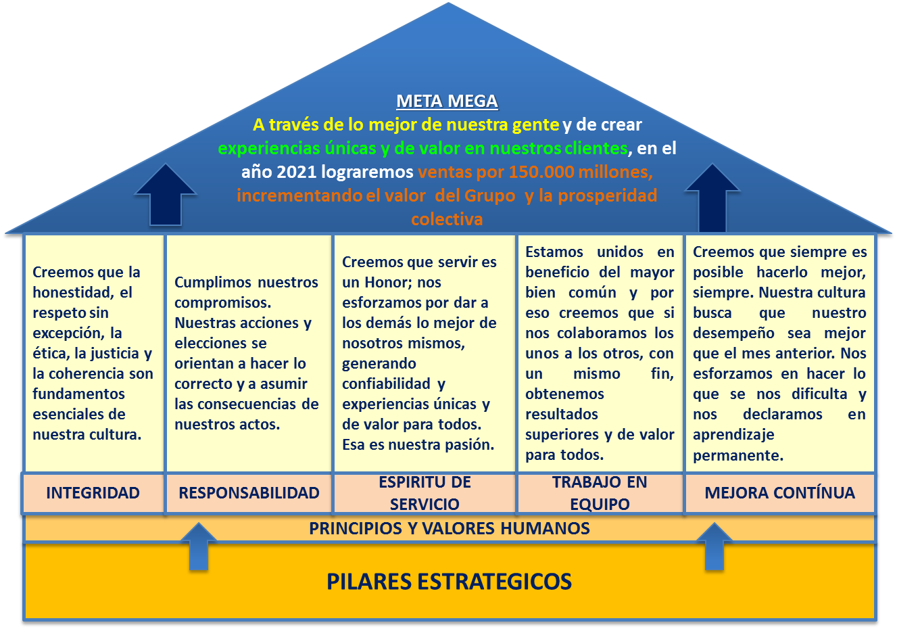

Diferenciadores

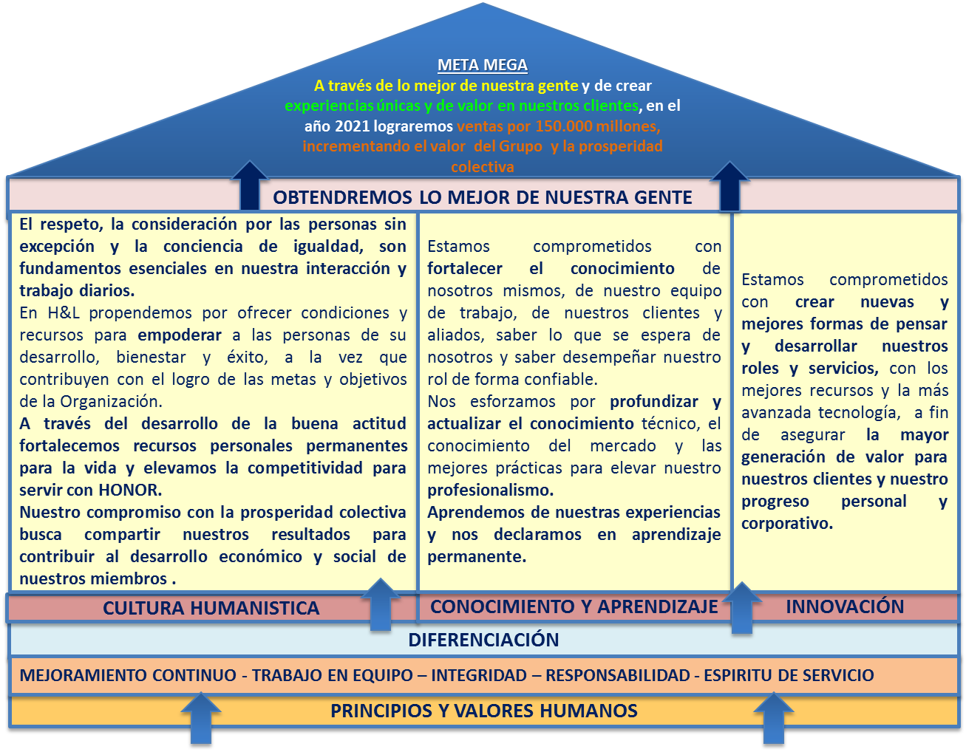

Principios del servicio

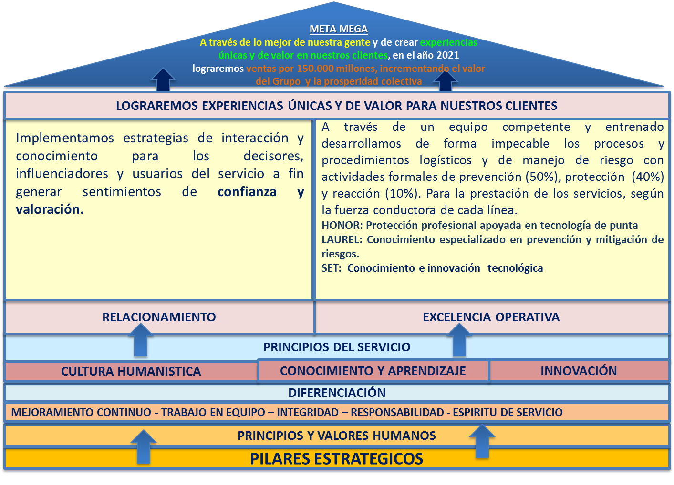

RESPONSABILIDADES DE LAS PARTES

Equipo HSE

- Brindar asesoría, cuando se requiera, para la búsqueda, evaluación, selección, registro, seguimiento al desempeño y reevaluación de Contratistas.

- Acompañar los procesos de selección de contratistas cuando los compradores lo requieran, para asegurar temas asociados al SG-SSTA.
- Intervenir inmediatamente al Contratista que esté incumpliendo con algún requisito asociado al SG-SSTA.
- Verificar el cumplimiento a los requisitos definidos en el presente documento, asociados al SG-SSTA.
- Solicitar al Proveedor y/o Contratista informes de accidentalidad presentada al prestar un servicio o realizar una labor, en caso de requerirse.
- En caso de accidente de trabajo solicitar al proveedor y/o contratista la investigación de accidente en un tiempo no mayor a 15 días después de su ocurrencia.
- Comunicar al proceso de contratos y proveedores, y al usuario del proveedor los incumplimientos identificados durante inspecciones y visitas realizadas.
- No dar o recibir prebendas, regalos o cualquier otro beneficio o incentivo para favorecer intereses personales.

Usuario de proveedor / Comprador

- Verificar el cumplimiento de requisitos establecidos en el presente documento, y aquellos particulares para el producto entregado o prestación del servicio.
- Intervenir la actividad realizada y comunicar inmediatamente al proceso de contratos y proveedores, y a quien corresponda (según el caso), los incumplimientos a los requisitos definidos en este documento.
- Comunicar cuando se requiera las políticas de los Clientes, para hacerlas extensivas al Contratista.
- Notificar al área de HSE, sobre cualquier incidente que se presente por parte de Proveedores y/o Contratistas en el desarrollo de su trabajo.
- No dar o recibir prebendas, regalos o cualquier otro beneficio o incentivo para favorecer intereses personales.
- Realizar la reevaluación de proveedores y/o contratistas de manera concienzuda dentro de los tiempos establecidos.
- Socializar a los proveedores y/o contratistas los resultados de las reevaluaciones y cuando se requiera establecer los planes de acción para la mejora.
- Visitar las instalaciones de proveedores y/o contratistas categorizados como críticos en HSE, aquellos que afectan la seguridad en la cadena de suministro y aquellos que presten servicios misionales para la compañía y que sus instalaciones sean recurso necesario para el desarrollo de sus actividades, mínimo cada dos años dentro de la reevaluación de dicho periodo.


Contratistas / Proveedor

- Garantizar el cumplimiento de requisitos legales y otros definidos por la compañía.
- Cumplir las normas, reglamentos e instrucciones del Sistema de Gestión Integral (Seguridad, Calidad, Seguridad y Salud en el Trabajo y Medio Ambiente).
- En caso de ser importador/exportador, cumplir los requisitos mínimos de seguridad en la cadena de suministro internacional, contenidos en la Resolución N° 000015 de 2016.
- De no ser Operador Económico Autorizado se compromete a dar cumplimiento a los requisitos mínimos de seguridad en la cadena de suministro internacional.
- Conocer, aplicar y contemplar los criterios mínimos establecidos en los Estándares Internacionales de Seguridad BASC en los sectores partícipes en la cadena de suministro y en las actividades relacionadas con el comercio internacional.
- Entregar a la compañía cuando se requiera, toda la documentación y/ soportes que evidencien su gestión en: seguridad de la cadena de suministro, calidad, seguridad, salud en el trabajo y ambiente.
- Capacitar a sus colaboradores en temas de Seguridad, Salud en el trabajo y Medio ambiente, y darles a conocer las especificaciones contenidas en este documento.
- Garantizar que desarrollan sus actividades con las mejores prácticas y condiciones de operación, demostrando su compromiso con la prevención y control de peligros y aspectos ambientales, para disminuir la posibilidad de incidentes de alto potencial; así como extender estas obligaciones a sus proveedores y contratistas.
- Deben mantener en sus sitios de trabajo un ambiente limpio, ordenado, seguro y saludable desde el inicio hasta finalizar su trabajo. (Aplica cuando se desarrollan obras dentro de las instalaciones de la compañía o de sus clientes).
- Procurar el cuidado integral de su salud y/o la salud de sus empleados.
- Proporcionar y asumir el costo de los elementos de protección personal necesarios para ejecutar la actividad contratada.
- Utilizar únicamente para los fines previstos y no divulgar la información que la compañía pone a su disposición o llegue a ser de su conocimiento, asumiendo cualquier responsabilidad, incluso penal, que pueda acarrear el mal uso de la misma.
- Asumir la responsabilidad ante la compañía y ante terceros por los perjuicios que ocasionen a personas, instalaciones y/o Equipos y medio ambiente durante la prestación del servicio contratado.
- Informar por escrito a la compañía la ocurrencia de fallas de seguridad, incidentes, accidentes de trabajo y enfermedades laborales.
- Dar cumplimiento al reglamento de higiene y seguridad industrial durante su estadía, el cual se encuentra publicado en las sedes de la compañía.
- Informar oportunamente a la compañía de toda novedad derivada del contrato.
- Informar a la compañía si obtiene certificación en un programa de seguridad administrado por una autoridad aduanera nacional o extranjera, indicando su situación de participación.
- Participar en las reuniones y capacitaciones convocadas por la compañía.
- Ejecutar las recomendaciones emitidas por la compañía, generadas de las auditorias, reevaluación y/o visitas de seguridad.
- Implementar todas las medidas tendientes a evitar que sus operaciones puedan ser utilizadas con o sin su conocimiento, como instrumento para el ocultamiento, manejo, inversión o aprovechamiento en cualquier forma de dinero y/o de otros bienes provenientes de actividades delictivas o relacionadas con el lavado de activos o financiación del terrorismo, o para dar apariencia de la legalidad a unas u otras.
- Evitar incurrir en cualquier tipo de actividad ilícita como lavado de activos, narcotráfico, contrabando, extorsión, etc., así como evitar involucrar el nombre de la compañía y su Representante Legal, o cualquiera de sus funcionarios en este tipo de actividades; y reportar cualquier situación relacionada que llegue a ser de su conocimiento.
- No dar o recibir prebendas, regalos o cualquier otro beneficio o incentivo para favorecer intereses personales.
- Cumplir con todas las demás exigencias legales aplicables a su actividad económica.
- Para tareas de alto riesgo de proveedores o contratistas se debe diligenciar el formato ATS Análisis de trabajo seguro CO-HSE-21/F4 de acuerdo con lo establecido en el procedimiento “CO-HSE-02 Identificación de peligros, valoración de riesgos y determinación de controles”, este documento será entregado por el usuario de proveedor responsable en el momento de la actividad.

SELECCIÓN Y EVALUACIÓN DE PROVEEDORES

Para iniciar el proceso de inscripción el proveedor o contratista se deberá cumplir con los requisitos solicitados por el usuario de proveedor, dentro de los cuales se encuentran:

N° | Requisito
1 | Formulario de inscripción completamente diligenciado (CO-6PR-05/F2)
2 | Certificación bancaria con una vigencia no mayor a 90 días
3 | Dos referencias comerciales relacionadas con el servicio o bien a suministrar no mayores a un año
4 | Copia del certificado otorgado por la autoridad competente, para los proveedores cuyos bienes y/o servicios ofrecidos están regidos por una regulación de tipo legal
5 | Copia del certificado de Existencia y Representación Legal (Cámara de Comercio) con vigencia no mayor a 2 meses.
6 | Fotocopia de la cédula representante legal
7 | Copia del RUT actualizado con la actividad económica correspondiente del bien o servicio a prestar. (Fecha generación documento no mayor a 30 días)
8 | Estados financieros o declaración de renta último periodo  (Para persona Jurídica: balance general y estado de resultados; y para persona Natural: Declaración de renta si sus ingresos mensuales son superiores a $3´716.916)
9 | Para persona jurídica: Alineación de procesos o certificación de Calidad (ISO 9001), Seguridad y control (BASC, ISO 28000, OEA, ISO 27001), Seguridad Salud en el Trabajo y Ambiente (OHSAS 18001, ISO 14001, calificación RUC) u otras con las que cuente.
10 | Para persona Jurídica: Certificación expedida por la ARL, con vigencia no mayor a un año, en la que conste el cumplimiento de la normatividad en seguridad y salud en el trabajo.
11 | Visita a instalaciones, previo inicio de relación comercial para proveedores que hagan parte de la cadena de suministro internacional y proveedores críticos para seguridad.
12 | Estudio de confiabilidad realizado por la compañía
13 | Acuerdo de Seguridad firmado (el presente documento)
14 | Documentos especiales relacionados en el Anexo 1 del formulario de inscripción, de acuerdo con el bien o servicio a prestar.
15 | Plan de contingencia

Asimismo, en caso de requerirse debe suscribir y cumplir a cabalidad:

  - El Acuerdo de confidencialidad
  - El contrato de prestación de servicios
  - Pólizas contractuales, en caso de que se requiera
  - Los Acuerdos de Niveles de Servicio (ANS)

En caso de presentarse incumplimiento en la presentación de la documentación exigida, la compañía podrá decidir no contar con los servicios del posible proveedor o contratista.

Posteriormente, se realizará un proceso de evaluación de las propuestas u ofertas basado en el conocimiento de aspectos generales y del cumplimiento de los requisitos mínimos exigidos por la legislación comercial y fiscal, así como los requisitos básicos en términos de calidad, seguridad en la cadena de abastecimiento, ambiente y seguridad y salud en el trabajo, esto será registrado en el formato de evaluación de selección.

Descripción | Ponderación
1. Factor comercial | 25%
2. Calidad de conformidad | 25%
3. Servicio al cliente | 25%
4. Aseguramiento de procesos | 25%

Se debe tener en cuenta que en la negociación se definirán conjuntamente la aceptación de las condiciones comerciales en las cuales el proveedor o contratista aspirante estará de acuerdo con el vincularse como proveedor. La compañía mantendrá una relación profesional, cordial y respetuosa y promoverá la justa competencia entre proveedores o contratistas.

En los casos en que varios proveedores cumplan de manera idéntica los requisitos y presenten una propuesta similar desde el punto de vista comercial, la compañía favorecerá a los proveedores que demuestren su compromiso con el medio ambiente y derechos humanos, mediante la aplicación de políticas, y su capacidad y voluntad de cumplir con sus obligaciones en esta materia.

COMPRA, ENTREGA, FACTURACIÓN Y PAGO A PROVEEDOR O CONTRATISTA

CONSIDERACIONES PARA LA PRESTACIÓN DE SERVICIOS Y/O SUMINISTROS

Inducción y/o Entrenamiento

La compañía de acuerdo con la rotación y número de ingreso de proveedores programará una jornada donde se realizará un proceso de inducción como refuerzo de la información contenida en este documento, incluyendo:

- Descripción de la empresa
- Historia de la compañía
- Misión, Visión de la compañía
- Objetivos del sistema de gestión integral
- Valores corporativos
- Sistema de Gestión, Seguridad, Salud en el Trabajo y Ambiente:
- Información general de los resultados del sistema en todas sus etapas.
- Peligros y riesgos generales y específicos de su zona de trabajo.
- Actividades o tareas de alto riesgo, rutinarias y no rutinarias.
- Medidas de prevención y atención de emergencias.
- Aspectos e impactos ambientales.
- Temas específicos acorde con el bien y/o servicio a suministrar.
- Acceso a portal de proveedores
- Capacitación.

Como parte fundamental para el fortalecimiento de las competencias de las personas, la compañía cuenta con un departamento de capacitación a través del cual podrá convocar a capacitaciones de diferentes temas de su interés y que promuevan el mejoramiento del desempeño del proveedor, incluyendo las que realice el COPASST.

Requerimientos específicos para Trabajo en Alturas

Si la actividad de alto riesgo corresponde a trabajo en alturas el proveedor o contratista debe:
- Asegurar que todos los trabajadores bajo su autoridad que realicen trabajos en alturas estén física y mentalmente aptos para el desarrollo de trabajos en alturas, presentar copia del concepto medico al área HSE a través del coordinador de técnicos y/o coordinador administrativo (físico y/o magnético) por lo menos un día antes de la actividad programada.
- Presentar y/o remitir los soportes de pago de seguridad social de sus trabajadores designados en la empresa para el desarrollo de los trabajos a través del coordinador de técnicos y/o coordinador administrativo (físico y/o magnético) por lo menos un día antes de la actividad programada.
- Presentar copias de las certificaciones de formación en trabajo seguro en alturas de los trabajadores que serán designados para el desarrollo de trabajos en alturas en la empresa, la formación certificada deberá estar acorde con el nivel de formación requerido de acuerdo con los trabajos a desarrollar. Entregar copias de esta documentación a través del coordinador de técnicos y/o coordinador administrativo (físico y/o magnético) por lo menos un día antes de la actividad programada.
- Entregar a su personal designado los elementos de protección personal requeridos de acuerdo con los riesgos a los que estarán expuestos, ejercer vigilancia y control en el uso de estos elementos.
- Diligenciamiento del formato análisis de trabajo seguro (ATS) de la compañía y entrega directa al área HSE para aprobación y/o desaprobación de los trabajos programados.
- Participar en el proceso de inducción determinado por el área de HSE (una vez se remitan los documentos mencionados anteriormente y se presente el ATS ante el área HSE se programará la inducción para el personal registrado en concepto y planilla de pagos de seguridad social como requisito anual)
- Acogerse a las políticas descritas en el procedimiento CO-6PR-05 MANEJO DE PROVEEDORES Y CONTRATISTAS y procedimientos de trabajo seguro en alturas definidos en el documento CO-HSE-21 PROGRAMA PROTECCIÓN CONTRA CAIDAS y PROCEDIMENTO GENERAL DE TRABAJO EN ALTURAS
- Hacer uso de los equipos y/o sistemas de detención caídas propios de acuerdo con los trabajos a desarrollar, presentar su hoja de vida y ejercer vigilancia y control en el uso correcto de estos anteriores.
- Suministrar y diligenciar los formatos: permiso de trabajo, listas de chequeo preoperacional (como mínimo), entregar copia de los mismos ante el área HSE a través del coordinador de técnicos y/o coordinador administrativo (físico y/o magnético)
- Asistir a las capacitaciones en trabajos en alturas programadas por la compañía.
- Disponer de un coordinador de trabajo en alturas permanente durante las actividades desarrolladas.
- Reportar cualquier incidente durante el desarrollo de sus actividades en alturas.

Factores de Riesgo

Dependiendo de la actividad a realizar puede estar expuesto a los siguientes factores:

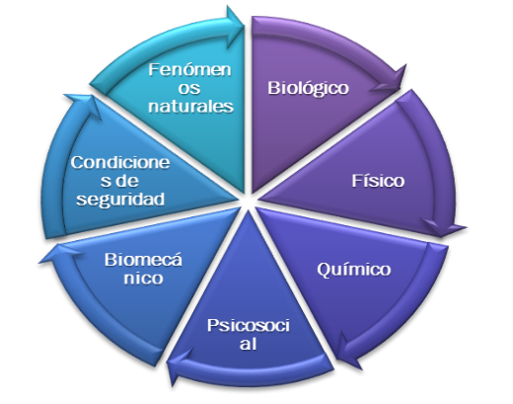

Riesgo biológico: Virus, bacterias, hongos, ricketsias, parásitos, picaduras, mordeduras, fluidos o excrementos.

Riesgo físico: Ruido (impacto intermitente y continuo), iluminación (luz visible por exceso o deficiencia), vibración (cuerpo entero, segmentaria), temperaturas extremas (calor y frío), presión atmosférica (normal y ajustada), radiaciones ionizantes (rayos x, gama, beta y alfa) y radiaciones no ionizantes (láser, ultravioleta infrarroja).

Riesgo químico: Polvos orgánicos - inorgánicos, fibras, líquidos (nieblas y rocíos), gases, vapores, humos metálicos - no metálicos y material particulado.

Riesgo psicosocial:
- Gestión organizacional (estilo de mando, pago, contratación, participación, inducción y capacitación, bienestar social, evaluación del desempeño, manejo de cambios).
- Características de la organización del trabajo (comunicación, tecnología, organización del trabajo, demandas cualitativas y cuantitativas de la labor).
- Características del grupo social del trabajo (relaciones, cohesión, calidad de interacciones, trabajo en equipo).
- Condiciones de la tarea (carga mental, contenido de la tarea, demandas emocionales, sistemas de control, definición de roles, monotonía, etc.).
- Interface persona tarea (conocimientos, habilidades con relación a la demanda de la tarea, iniciativa, autonomía y reconocimiento, identificación de la persona con la tarea y la organización).
- Jornada de trabajo (pausas, trabajo nocturno, rotación, horas extras, descansos).

Riesgo biomecánico: Postura (prologada mantenida, forzada, anti gravitacionales), esfuerzo, movimiento repetitivo y manipulación manual de cargas.

Condiciones de seguridad: Mecánico (elementos de máquinas, herramientas, piezas a trabajar, materiales proyectados sólidos o fluidos), eléctrico (alta y baja tensión, estática), locativo (almacenamiento, superficies de trabajo (irregularidades, deslizantes, con diferencia del nivel), condiciones de orden y aseo, caídas de objeto), tecnológico (explosión, fuga, derrame, incendio), accidentes de tránsito, públicos (Robos, atracos, asaltos, atentados, desorden público, etc.), trabajo en Alturas y espacios confinados.

Fenómenos naturales: Sismo, terremoto, vendaval, inundación, derrumbe y precipitaciones, (lluvias, granizadas, heladas).

Aspectos e Impactos ambientales de la compañía

Entre nuestros aspectos e impactos ambientales más significativos tenemos:

Aspectos | Impactos
Generación residuos sólidos aprovechables | Aumento de los residuos a ser aprovechados
Consumo de agua y energía | Agotamiento de los recursos naturales
Generación emisiones atmosféricas | Contaminación atmosférica
Generación de residuos peligrosos | Contaminación del suelo

Actualmente se tienen las siguientes campañas ambientales:

Programas del SG-SSTA

El sistema de gestión de seguridad y salud en el trabajo de la compañía consiste en el desarrollo de un proceso lógico y por etapas, basado en la mejora, continua y que incluye la política, la organización, la planificación, la aplicación, la evaluación, la auditoría y las acciones de mejora, con el objetivo de anticipar, reconocer, evaluar y controlar los riesgos que puedan afectar la seguridad y la salud en el trabajo. Como parte de ello se encuentran los siguientes subprogramas:

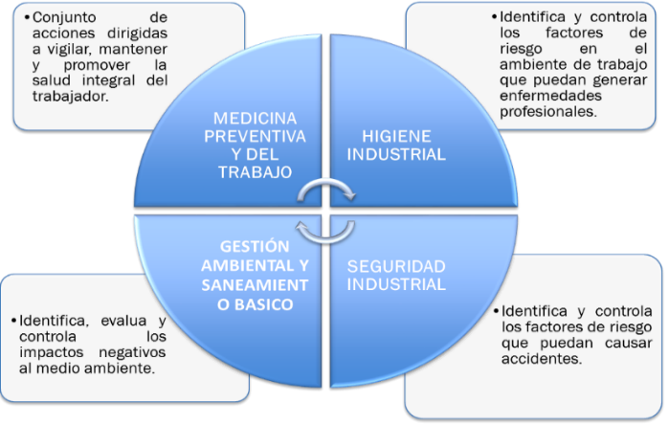

Asimismo, de acuerdo con los riesgos inherentes a la operación y la accidentalidad presentada durante los dos últimos años se han establecido los programas de gestión y sistemas de vigilancia epidemiológicos enfocados en preservar, mantener y mejorar la salud individual y colectiva de los trabajadores, a continuación, se encuentran aquellos que son prioritarios:
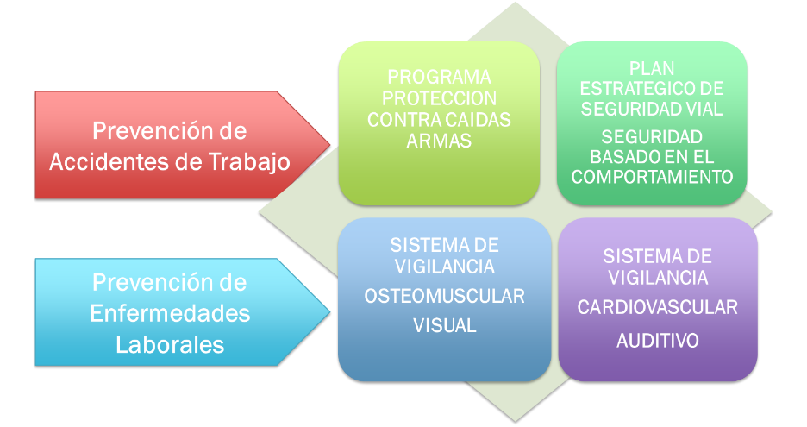

Control de visitantes de la compañía

- Todos los ingresos deben ser programadas durante el horario de visitas (lunes a viernes de 7:00 a 17:00) ya que en este se cuenta con la presencia del personal de recepción y de seguridad. En caso de ser necesario el ingreso fuera de este horario, debe tener previa autorización del jefe de seguridad de la sede y/o del COP, así mismo debe llenar un registro de ingreso y salida de las instalaciones formato CO-7PR-02 F1 Ingreso de personal autorizado.
- Ningún visitante sin excepción podrá ingresar a las oficinas de la compañía con armas de fuego
- A todos se les exigirá registrarse en la recepción y presentar una identificación con fotografía, para tomar sus datos para el registro en el software INOUT, (en caso de que este no se encuentre disponible se deberá llevar registro de todos los visitantes en el formato CO-7PR-14 F3 registro y control de visitantes), y se le entregará un carné que deberá portar en lugar visible durante su permanencia en las instalaciones y entregarlo al salir. La recepcionista registrará en el software de registro de visitantes a todos los visitantes que ingresen a la compañía y de igual forma se registrarán en el formato CO-7PR-14/F5 Registro de entrada y salida de equipos y/o elementos, los equipos de cómputo portátil de los visitantes.
- El visitante debe estar acompañado por un empleado de la compañía, por tanto, deben recibirlos en la puerta de entrada y acompañarlos durante su permanencia en las instalaciones, hasta su salida. Si el visitante desea entrevistarse con otra persona, el colaborador debe acompañarlo y coordinar con el otro colaborador el recibo de la persona.
- Todo contratista que ingresé a realizar una actividad en la compañía debe presentarse ante la coordinadora Administrativa para validar el cumplimiento de los requisitos HSE y proceder con los trabajos programados en caso de aprobación.
- En caso de presentarse una situación de emergencia, el colaborador debe encargarse del visitante siguiendo los protocolos establecidos para casos de emergencia.
- En caso de presentarse un incidente de seguridad debe reportarlo al colaborador de la compañía que lo acompaña para que se reporte inmediatamente al Jefe de Seguridad de las sedes y/o al Controlador de Operaciones.
- No se permitirá el ingreso de menores de edad a realizar cualquier tipo de labor, (ni siquiera como acompañante).

Que hacer en caso de emergencia en la sede

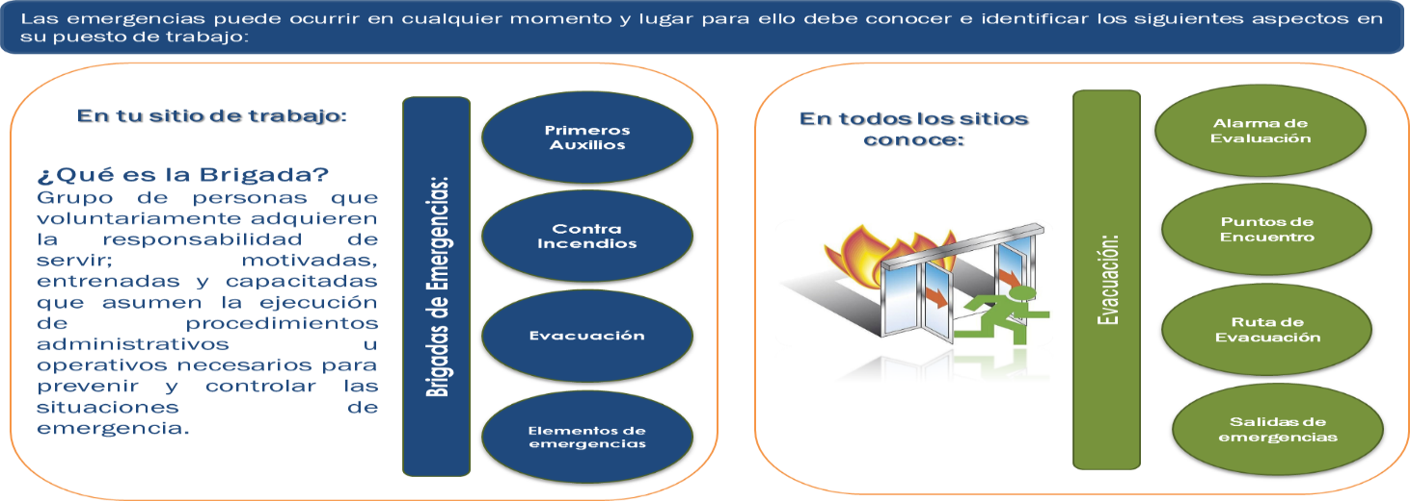

- Flujograma atentado terrorista
- Flujograma explosión

- Flujograma evacuación

- Flujograma incendio

- Flujograma evacuación de lesionados

- Flujograma sismo

Gestión Ambiental


Teniendo en cuenta que la compañía se encuentra certificada en el sistema de gestión ambiental ISO 14001 y la adherencia al pacto mundial de las naciones unidas, nos hemos comprometido a proteger al medioambiente y prevenir su contaminación a lo largo de nuestra cadena de abastecimiento, a través del uso eficiente de los recursos y adecuada disposición de los residuos.

Por lo cual, los proveedores, contratistas y subcontratistas que en cumplimiento de las obligaciones contractuales tengan que realizar actividades que generen impactos ambientales negativos, orientará sus servicios de acuerdo con las reglas de manejo ambiental e industrial establecidos por la ley y la compañía, cumpliendo lo siguiente:

- Informar al momento de ingresar a la compañía al jefe de seguridad y equipo de HSE, sobre todo material o producto peligroso, combustible o toxico que vaya a utilizar, dichos productos deben estar rotulados por medio del rombo de la NFPA o Sistema global armonizado y los contratistas / proveedores o subcontratistas deben tener permanentemente para consultar las hojas de seguridad correspondientes.
- Desarrollar el objeto de su solicitud de pedido o contrato cumpliendo con el deber de protección al medio ambiente y de los recursos naturales, para lo cual deberá adoptar las medidas de protección necesarias y respetar siempre las normas legales de protección ambiental vigentes en Colombia.
- Todo vehículo autorizado para prestar servicios en la compañía debe pasar los controles de seguridad establecidos para la compañía.
- Para cualquier tipo de obra o servicio que se desarrolle en las instalaciones, antes de iniciar deberá tener el levantamiento de la matriz de aspectos e impactos ambientales que sean aplicables al contrato o servicio a ejecutar y el respectivo plan de manejo ambiental, de acuerdo con la magnitud del Proyecto.
- Acatar las recomendaciones del plan de gestión integral de residuos de la compañía y tomar las medidas preventivas y/o correctivas que realice el equipo de HSE.
- No se podrán realizar las actividades relacionadas con el objeto de su contrato o solicitud de pedido sin las licencias, permisos o concesiones que conforme la normatividad vigente requiera para el uso, aprovechamiento y afectación de los recursos naturales y medio ambiente, y que sean necesarios para cumplir con sus obligaciones.
- Usar eficientemente los recursos de agua y energía; cerrando la llave cuando no la esté usando, apagando las luces cuando se ausente del lugar de trabajo y desconectando los equipos al final de la jornada.
- Abstenerse de usar detergentes o jabones distintos a los biodegradables.
- Se restringe el vertimiento de sustancias químicas o cualquier tipo de residuos o sustancias solidas en redes de agua, canales de aguas lluvias o drenajes.
- Mantener el área de trabajo en las mejores condiciones de orden y limpieza, y dejarla de igual forma al terminar su labor, trasladando los escombros al sitio destinado para tal fin y los otros residuos clasificados e identificados al centro de acopio.
- Disponer de los escombros en sitios autorizados por las autoridades ambientales competentes. Queda prohibido disponer escombros en el espacio público o en sitios no autorizados.
- Los proveedores/contratistas o subcontratistas de control de plagas y fumigación, son responsables de retirar de las instalaciones de la entidad los envases vacíos de plaguicidas para dar la disposición final adecuada, según la normatividad vigente.
- En caso de reparaciones eléctricas, se debe contemplar el RITIE (Reglamento Técnico de Instalaciones Eléctricas).

Responsabilidad Social Corporativa


En la compañía buscamos construir relaciones de mutuo beneficio con nuestros aliados de negocios, comprendemos que juntos logramos mejores resultados e impactamos positivamente nuestro entorno, por ello se establecen los siguientes compromisos mutuos:

- Respetar la legislación en materia de discriminación.
- Respetar y cumplir todas las leyes y normativas en materia de trabajo infantil.
- No practicar o apoyar el uso de trabajo infantil.
- Contratar, emplear, formar y facilitar la promoción del personal con independencia de su raza, color, sexo, discapacidad, orientación sexual, estado civil, religión, ideología política, nacionalidad u origen social.
- No interferir en el ejercicio de los derechos del personal en cuanto a sus creencias, necesidades o prácticas relacionadas con la raza, origen social, religión, discapacidad, genero, orientación sexual, responsabilidad familiar, afiliación a sindicatos, opiniones públicas, o cualquier otra condición que pueda dar origen a discriminación.
- Respetar los derechos de los trabajadores y la legislación laboral.
- Respetar las políticas de la compañía, entre ellas la de Responsabilidad Social Corporativa.
- No practicar ni apoyar el uso del trabajo forzoso u obligatorio, como se define en el convenio 29 de la OIT, ni debe exigir a sus trabajadores el pago de “depósitos” o retener sus documentos de identidad al iniciar la relación laboral.

- No deberá retener parte del salario, beneficios, pertenencias o documentos del personal, con el objeto de forzarlo a que siga trabajando para la empresa.
- No practicar o apoyar el tráfico de seres humanos.
- Establecer lineamientos que eviten las acciones tendientes al abuso de poder y obtener ganancias privadas.
- Respetar la competencia justa y abierta, estimulando la innovación, la eficiencia, crecimiento y mejora del nivel de vida.
- Evitar conflicto de intereses.

Derechos Humanos

Los proveedores y contratistas de la compañía protegerán los Derechos Humanos de su grupo de interés tratándolos con dignidad y respeto, por lo tanto, como proveedor o contratista entiende y se compromete a:

- Rechazar y denunciar la contratación de mano de obra infantil, entendiéndose como infantil a cualquier persona con edad inferior a la mínima establecida para trabajar en un país o países determinados.
- Rechazar y denunciar cualquier tipo de trabajo forzado o involuntario o bajo coacción, incluyendo condiciones de servidumbre, prisión, secuestro, esclavitud o trata de humanos.
- Rechazar y denunciar cualquier tipo de abuso o irrespeto que atente contra la dignidad de los trabajadores, como: tratos crueles, inhumanos o degradantes, castigos corporales, prácticas discriminatorias, acoso físico, sexual, psicológico o verbal, injerencia arbitraria en la vida privada, la familia, el domicilio o la correspondencia.
- Incentivar la igualdad de trato con los empleados y grupos de interés y no aceptar ningún tipo de discriminación por nacionalidad, opinión política, posición económica, raza, género, idioma, credo, orientación sexual o discapacidad. Igualmente, rechazar cualquier distinción fundada en la condición política, jurídica o internacional del país o territorio de cuya jurisdicción dependa una persona.
- Rechazar cualquier acto que se interprete como restrictivo a la libertad de opinión y de expresión y al libre desarrollo de la personalidad de los trabajadores.
- Participar en el desarrollo social de la comunidad y de los grupos de interés, por lo que debo estar dispuesto a generar y participar en espacios de diálogo donde se aborden temas relacionados con Derechos Humanos.

CONTROL Y SEGUIMIENTO DE LOS PROVEEDORES Y/O CONTRATISTAS

Todas las empresas o personas naturales que tengan un vínculo contractual con la compañía y que realicen sus actividades en las instalaciones o en nombre de ésta, tendrán la obligación de integrar u homologar a sus Sistemas de Gestión (Calidad, Seguridad en la cadena de abastecimiento, Seguridad y Salud en el Trabajo (SG-SST), y Ambiente) los estándares que la compañía ejecuta en sus diferentes operaciones.

Por lo tanto, se exigirá a las empresas contratadas, además de los requisitos de calidad y productividad correspondientes, unos requisitos mínimos que garanticen el cumplimiento de sus deberes en materia de gestión de calidad, seguridad en la cadena de abastecimiento, Seguridad y Salud en el Trabajo (SG-SST), y Ambiente, estableciendo los mecanismos de supervisión de dicho cumplimiento, que se describen en el Anexo 1 del CO-6PR-05-F2 - Formulario de Inscripción y que se revisarán dentro del proceso de reevaluación y/o auditorias, para todos los proveedores o contratistas que hayan entregado bienes o prestado servicios en el último año.

La reevaluación de los proveedores y contratistas de la compañía se realizará en el formato de Evaluación y Reevaluación de proveedores y contratistas, de acuerdo con puntajes establecidos por variable a calificar. El resultado admisible será una calificación igual o superior a nivel de proveedor confiable.

En el proceso se califica cada criterio y se multiplica por el porcentaje asignado ponderación al factor. La suma de todos los factores arroja el resultado final de la calificación.

Se tendrán en cuenta los siguientes niveles de aceptación:

90 – 100 | Proveedor totalmente confiable
80 – 89 | Proveedor confiable
60 – 79 | Proveedor aceptable
Menos de 60 | Proveedor no confiable

Con los resultados obtenidos, según el nivel de aceptación, la compañía se basará para la toma de decisión frente a la continuidad o no del proveedor o contratista y el registro en las certificaciones comerciales.

Proveedores o contratistas que en su reevaluación desmejoren su calificación o tengan como resultado un nivel aceptable, el usuario de proveedor deberá definir y generar en conjunto con el proveedor un plan de acción al cual se le realizará seguimiento. Anualmente se llevará el seguimiento al desempeño del proveedor por medio de su resultado de reevaluación y los planes de mejora que entre las partes acuerden.

De ser desfavorable el resultado de esta reevaluación la compañía analizará la situación y de ser necesario tomará la decisión de sanción o desvinculación y remplazo (en el proceso de reevaluación), o no aceptación del mismo en la compañía (en el proceso de evaluación de selección).

CAUSALES DE SANCIÓN

Al inicio de cada relación comercial, se establecen y difunden las normas para trabajar en las instalaciones de la compañía, desarrollo de actividades o suministro de bienes. El incumplimiento de las mismas será motivo de revisión para definir la posibilidad de establecer sanciones al contratista o sus trabajadores.

Los causales de sanción incluyen, pero no se limitan a los siguientes hechos:

- Suministrar personal que no cumpla con los requisitos establecidos.
- En caso de asignarse carné, que este sea adulterado o portar uno ajeno.
- Suministrar información falsa en la documentación exigida por la empresa.
- Ingresar o intentar ingresar armas de cualquier naturaleza a la empresa.
- Promover actos de violencia, falta de respeto o acoso contra cualquier persona que se encuentre en las instalaciones de la empresa.
- Utilizar sin autorización equipos o vehículos en las instalaciones de la empresa.
- Ingresar sin autorización a áreas restringidas de la empresa.
- Incumplir las políticas, reglamentos, normas, permisos o procedimientos de calidad, seguridad en la cadena de abastecimiento, seguridad y salud en el trabajo y ambiente, establecidos para la ejecución de las labores.
- Crear, de forma intencional, confusión o falsa alarma en las instalaciones.
- Incumplimiento de todos los requisitos establecidos para los proveedores y contratistas.
- Otras que la compañía estime pertinente aplicar.

Según la revisión del caso, a cargo del usuario del proveedor y el representante del proveedor o contratista, en conjunto con las áreas de apoyo de la empresa que se requieran y al equipo de HSE, se pueden definir las siguientes sanciones:

- Llamado de atención al trabajador.
- Reporte de la no conformidad con copia en la carpeta del negocio jurídico, para revisión en posteriores propuestas.
- Inactivación del maestro de proveedores en el Sistema de la compañía, procediendo a ser reemplazado por otro que cumpla los requisitos
- Suspensión del personal suministrado involucrado.
- Suspensión parcial o total de la labor sin alteración de los plazos establecidos.
- Reparación económica de daños y perjuicios.
- Sanciones económicas.
- Suspensión del contrato.

AUTORIZACIÓN TRATAMIENTO DE DATOS

La compañía cumple la normatividad establecida en la ley 1581 de 2012 – Protección de Datos Personales y el Decreto 1377 del 27 de junio de 2013, por el cual se reglamenta parcialmente la Ley 1581 de 2012.

Con el inicio de la relación comercial, el proveedor o contratista autorizan a la compañía de manera previa, explicita e inequívoca para la recopilación, almacenamiento, uso, circulación y supresión de datos personales, como parte del proceso de evaluación y reevaluación de proveedores y contratistas.

Le informamos que Usted podrá en cualquier momento conocer, actualizar y rectificar los datos personales proporcionados, solicitar prueba de esta autorización, solicitar información sobre el uso que se le ha dado a sus datos personales, presentar ante la Superintendencia de Industria y Comercio quejas por infracciones a lo dispuesto en la ley 1581 y las demás normas que la modifiquen, adicionen o complementen, previo trámite de consulta o requerimiento ante la compañía, revocar esta autorización o solicitar la supresión de los datos personales suministrados y a acceder de forma gratuita a los mismos, para lo cual se puede comunicar a los correos electrónicos representantelegal@honorlaurel.com.co y/o sas@honorlaurel.com.co, o a través de una comunicación dirigida al área de servicio al cliente o aseguramiento del servicio en la ciudad de Bogotá a la dirección Carrera 7 N. 75-01, adjuntando copia del documento de identificación y los demás documentos que se quisiera hacer valer, teniendo en cuenta que la solicitud deberá contener como mínimo los hechos que originan la queja, reclamo o solicitud de información, nombre completo, dirección y teléfono del solicitante, tal y como se establece en la política de protección de datos personales de compañía, la cual se puede consultar en nuestra página web www.honorlaurel.com.

En el evento de incumplimiento de las disposiciones del presente documento o acuerdo por parte del proveedor o contratista será motivo para la revisión entre las partes, sanción económica, reparación económica de daños y perjuicios, suspensión parcial o terminación del contrato o inactivación del proveedor o contratista según lo determine el contrato. El proveedor o contratista de la compañía expresa su conformidad, compromiso de adherirse a los dispuesto en este documento.

MEJORA CONTINUA

El contratista debe asegurarse que en la ejecución de las labores a su cargo o dentro de sus instalaciones, se desarrollan de manera segura y que esto se comunica al personal apropiado. En consecuencia, todo contratista debe estar en capacidad de establecer los procedimientos y sistemas para identificar posibles riesgos.

El proceso de control de contratistas contempla diferentes fases:

En la selección además de comprobar que la empresa contratista es técnicamente apta para el tipo de trabajo que se quiere adjudicar, debe contar con herramientas para demostrar un nivel determinado de gestión de la calidad, seguridad en la cadena de abastecimiento, medio ambiente, seguridad y salud en el trabajo.

En la ejecución de la actividad comercial contratada, se realiza seguimiento del trabajo según su criticidad tal como se aborda en la práctica para garantizar que se ejecuta de acuerdo con los requisitos establecidos, que los recursos y la supervisión son adecuados, que la labor de enlace es eficaz, y que se gestionan la organización y las disposiciones descritas en la política de la empresa.

La aplicación de este manual busca lograr un estado de mejora continua en la compañía, proveedores, contratistas y sus subcontratistas. Las medidas de control, más que intenciones coercitivas, buscan un desarrollo sinérgico de los programas desarrollados.

CANALES DE COMUNICACIÓN

HSE  PBX. 3258880 Ext 2220 – 2242 | Línea a través de la cual se puede solicitar información relacionada con temas de Seguridad, salud en el trabajo y ambiente, así como realizar reportes de condiciones de trabajo y de salud.
Capacitación  PBX. 3258880 Ext 2250 - 2240 | Línea a través de la cual puede solicitar información sobre las capacitaciones, plataforma virtual, etc.
Compras y proveedores  PBX. 3258880 Ext 2414 - 2417 | Línea a través de la cual se puede solicitar información sobre proceso de compras y manejo de proveedores en general. No obstante, cada uno podrá comunicarse a la extensión indicada por su usuario comprador.
Financiera  PBX. 3258880 Ext 2217 | Línea a través de la cual puede solicitar información sobre el proceso de pago de facturas o estado de cuenta
Portal de proveedores  http://www.honorlaurel.com:75/ | Canal de comunicación web donde el proveedor puede revisar pagos, retenciones y certificados (Ver numeral 13.1)
Línea ética  lineaetica@honorlaurel.com.co  314 439 75 98 | El proveedor o contratista deberá reportar, o si tiene duda consultar, acerca de posibles operaciones o situaciones presumiblemente de antiética o que pueda ir en contra de la Ley, de los derechos fundamentales de las personas con ocasión del contrato o dentro la compañía.
sas@honorlaurel.com.co | Canal de comunicación por medio del cual podrá plantear formalmente inquietudes, solicitudes, quejas y/o sugerencias de interés particular, colectivo y general.

Portal de Proveedores

La compañía ha diseñado un portal WEB para proveedores como canal de comunicación entre las partes, ingresando a www.honorlaurel.com en la opción Portal de Proveedores se podrá:

- Consultar el Estado de su factura.
- Consultar el detalle de la liquidación de impuestos a cada una de sus facturas.
- Generar los Certificados de Retención en la Fuente a título de Renta, Iva e Ica.

¿Cómo Registrarse?

- Ingrese a www.honorlaurel.com haga clic en el botón “Portal de Proveedores” ubicado en la parte inferior izquierda de nuestro menú de opciones.
- Al ingresar a la página haga clic en la solicitud de registro si no tiene clave, regístrese y complete los datos básicos que le solicitan; el registro no tiene costo y podrá contar con los beneficios de reducción de tiempos y tener la información de sus facturas oportunamente. No olvide proporcionar la información correcta ya que está dispuesta a verificación.
- Ingrese los datos solicitados y adjunte el RUT “Completo y Actualizado” según las instrucciones.
- Una vez se haya registrado y cargado el documento debe darle clic al icono de REGISTRARSE, inmediatamente será enviada una notificación automática al correo electrónico registrado como contacto comercial, con el link para que pueda ingresar.

El área Financiera será la encargada de validar dicha documentación, verificar si el procedimiento que realizó es correcto e inmediatamente su solicitud será aprobada, de lo contrario se inactivará como Proveedor y será notificado vía correo electrónico. Usted podrá asignar la contraseña para que pueda ingresar al portal una vez dé clic en el link enviado por correo electrónico.

¿Qué puedo hacer en el Portal de Proveedores?

Al ingresar al portal podrá observar las siguientes opciones:

- Facturas: En esta opción podrá consultar el estado de radicación de su factura (en correspondencia, en el área de aprobación, en contabilización, en tesorería, o pagada).
También podrá ver el listado de las mismas y podrá desplegar, filtrar y consultar por los diferentes estados que tengan; esta información la podrá descargar y exportar a Excel si lo desea.
Al darle clic en la lupa de la derecha de cada línea podrá ver el detalle de la liquidación de los impuestos aplicados a la factura que usted escogió.

- Certificados de Retención: Aquí podrá generar los certificados de retención en la periodicidad aprobada según el tipo de certificado, podrá escoger el tipo de certificado que desea generar, de ICA, de IVA, o de Renta y seleccionar el año de la vigencia que desea consultar.
Dependiendo del tipo de certificado de retención se genera la opción de la periodicidad, es decir; Si es de IVA o de ICA es bimestral y si es de renta es anual. Si se elige el certificado de Retención de ICA, podrá tener la opción para generarlo por ciudad.
Una vez haya seleccionado todos los ítems que desea ver en el certificado lo podrá exportar en archivo PDF, en el icono GENERAR

Si tiene alguna duda o inquietud sobre el manejo del portal o de la información generada puede comunicarse a los siguientes correos:

- Sobre el registro y manejo del Portal, al correo proveedoreshl@honorlaurel.com.co
- Sobre la liquidación de impuestos aplicados a las facturas y la respectiva generación de los certificados de retención, al correo cuentasporpagar@honorlaurel.com.co

Nota: Tenga en cuenta que se solicitará anualmente actualización de datos y de documentos por parte del área Administrativa de la compañía, en caso de no realizar este procedimiento su acceso al portal será inactivado.

ACUERDO DE SEGURIDAD

Yo ____________________________________________ identificado con C.C. C.E. P.E. , N°_________________ de _______________, actuando como representante legal de la empresa _______________________________________ NIT______________________, manifiesto por medio del presente que quedo notificado, conozco y acepto el Acuerdo de Seguridad: Especificaciones para Proveedores y Contratistas y me comprometo a cumplirlas, informarlas y hacerlas cumplir por parte del personal que trabaje a mi nombre, así como aquellas obligaciones en calidad, seguridad en la cadena de abastecimiento, ambiente y seguridad y salud en el trabajo a cumplir durante la ejecución de la labor contratada con la compañía.

En constancia firman,

__________________________________ ____________________________
Nombre representante proveedor (Nombre razón social de la compañía)
(en letra de imprenta) NIT:
NIT o CC.:
Fecha: (DD/MM/AAAA)

La recepción y aceptación del presente documento vía electrónica es legalmente vinculante.

